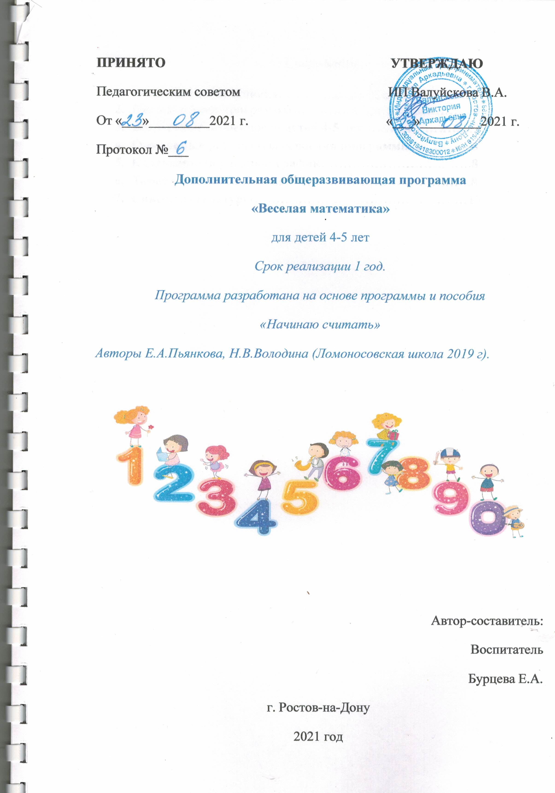

Содержание
- Пояснительная записка……………………………………..3
- Цель и задачи программы…………………………………..4
- Возрастные особенности детей 4-5 лет………………….…5
- Ожидаемые результаты освоения программы…………..6
- Календарный учебный график…………………………….8
- Тематическое планирование……………………………….8
- Список литературы…………………………………………13
Пояснительная записка
Формирование и развитие математических представлений у дошкольников является основой интеллектуального развития детей, способствует общему умственному воспитанию ребенка-дошкольника.
Организация данной дополнительной образовательной программы дает возможность развивать познавательную активность, интерес к математике, развивать логическое мышление.
По своему содержанию является социально-педагогической. Ее особенность заключается в том, что данная деятельность представляет систему увлекательных игр и упражнений для детей с цифрами, геометрическими фигурами, тем самым позволяет качественно подготовить детей к школе. Деятельность организовывается на основе интересов, потребностей и склонностей детей, тем самым стимулируя желания детей заниматься математикой. Особое внимание уделяется развитию логических форм мышления.
Формирование логического мышления - важная составная часть педагогического процесса. Решается она в основном средствами занимательности в обучении математике. Математика дает реальные предпосылки для развития логического мышления. Задача воспитателя – помочь детям в полной мере проявить свои способности, развить инициативу, самостоятельность, руководить умственной деятельностью детей, организовывать и направлять ее.
Актуальность программы обусловлена тем, что она, дополняя традиционный подход оригинальным способом обучения, обеспечивает ребёнку овладение математическими методами поиска решений, логическими рассуждениями, построению и изучению математических моделей.
Педагогическая целесообразность: эффективное развитие интеллектуальных способностей детей дошкольного возраста — одна из актуальных проблем современности. В дошкольном возрасте закладываются основы знаний, необходимых ребенку в школе. Математика представляет собой сложную науку, которая может вызвать определенные трудности во время школьного обучения. К тому же далеко не все дети имеют склонности и обладают математическим складом ума, поэтому при подготовке к школе важно познакомить ребенка с основами логического мышления, основными приемами: сравнение, синтез, анализ, классификация, доказательство и другими, которые используются во всех видах деятельности и являются основой математических способностей.
Работа построена по принципу максимального использования ребёнком собственной познавательной активности и последовательного введения программного материала (от простого к сложному). Организация обучения построена таким образом, что позволяет
• обеспечивать познавательный интерес и устойчивость произвольного внимания,
• участвовать в процессе выполнения заданий каждому ребёнку,
• использовать индивидуальный и дифференцированный подходы к детям,
• детям получать радость и удовольствие в награду за свой труд.
Цель и задачи программы.
Цель программы: создание условий для развития элементарных приемов логического мышления как способов познавательной деятельности у дошкольников.
Задачи:
Развивающие:
• Развитие логического мышления ребёнка - (умение сравнивать, доказывать, анализировать, обобщать, группировать, конструктивного мышления - (на геометрическом материале).
• Развитие памяти, внимания, творческого воображения.
Образовательные:
• Ознакомление с количественными представлениями, с последовательностью чисел натурального ряда.
• Знакомство с геометрическим фигурами, формой предметов,
размерами, цветом.
• Закрепление представлений о величине.
• Ознакомление с пространственными отношениями.
Воспитательные:
• Воспитание у детей интереса к занимательной математике, формирование умения работы в коллективе.
Возрастные особенности детей 4-5 лет
Возраст от четырех до пяти лет – это средний дошкольный период. Он является очень важным этапом в жизни ребенка. Это период интенсивного развития и роста детского организма. На данном этапе существенно меняется характер ребенка, активно совершенствуются познавательные и коммуникативные способности. Существуют специфические возрастные особенности детей 4–5 лет по ФГОС ДО, которые просто необходимо знать, чтобы развитие и воспитание дошкольника было гармоничным. А это значит, что малыш по мере взросления всегда найдет общий язык со своими сверстниками.
Физические возможности ребенка значительно возрастают: улучшается координация, движения становятся все более уверенными. При этом сохраняется постоянная необходимость движения. Активно развивается моторика, в целом средний дошкольник становится более ловким и быстрым по сравнению с младшими. Нужно отметить, что возрастные особенности детей 4–5 лет таковы, что физическую нагрузку нужно дозировать, чтобы она не была чрезмерной.
Психическое развитие ребенка в возрасте 4–5 лет быстро развиваются различные психические процессы: память, внимание, восприятие и другие. Важной особенностью является то, что они становятся более осознанными, произвольными: развиваются волевые качества, которые в дальнейшем обязательно пригодятся. Типом мышления, характерным для ребенка сейчас, является наглядно-образное. Это значит, что в основном действия детей носят практический, опытный характер. Для них очень важна наглядность. Однако по мере взросления мышление становится обобщенным и к старшему дошкольному возрасту постепенно переходит в словесно-логическое. Значительно увеличивается объем памяти: он уже способен запомнить небольшое стихотворение или поручение взрослого. Повышаются произвольность и устойчивость внимания: дошкольники могут в течение непродолжительного времени (15–20 минут) сосредоточенно заниматься каким-либо видом деятельности. Учитывая вышеперечисленные возрастные особенности детей 4–5 лет, воспитатели дошкольных учреждений создают условия для продуктивной работы и гармоничного развития ребенка.
Роль игры: Игровая деятельность по-прежнему остается основной для малыша, однако она существенно усложняется по сравнению с ранним возрастом. Число детей, участвующих в общении, возрастает. Появляются тематические ролевые игры. На этом этапе дети начинают устраивать первые соревнования, стремятся добиться успеха.
Роль дошкольных учреждений: Стоит отметить, что лучших успехов в воспитании можно добиться в случае тесного и доверительного сотрудничества семьи и дошкольного учреждения, так как сотрудники садиков учитывают возрастные особенности детей 4–5 лет. Консультация для родителей является одним из путей такого взаимодействия. Взрослые члены семьи должны обладать хотя бы минимальной подготовкой в области психологии, чтобы лучше понимать своего ребенка.
Математика- эта такая сложная наука для многих взрослых, может совсем легко даваться многим пятилетним малышам. Расположение предметов: внизу справа, спереди для детей не проблема. Они легко с этим справляются. Да и геометрические фигуры, такие как квадрат, прямоугольник круг и другие ребенок распознает хорошо. По форме, по цвету, по величине, распределяя их при этом на равные и не равные части. Кроме того может улавливать даже незначительные различия между предметами. Например, эта полоса длинная, а эта чуть длиннее, эта широкая, а эта чуть шире. Если на столе поставить три одинаковых предмета, разной высоты, ребенок сможет расположить их «по росту», начиная с самого низкого или самого высокого. Считает от 0 до 10 и соотносит цифру и количество игрушек или предметов. Многие дети берут в руку карандаш или фломастер и начинают учиться писать цифры.
Обучению дошкольников началам математики должно отводиться важное место. Это вызвано целым рядом причин: обилием информации, получаемой ребенком, повышением внимания к компьютеризации уже с дошкольного возраста, стремлением родителей в связи с этим как можно раньше научить ребенка узнавать цифры.

Ожидаемые результаты освоения программы:
К концу обучения по программе «Занимательная математика» (4-5 лет) основным результатом должно стать формирование у детей первоначального интереса к познанию, развитие у них внимания, памяти, речи, мыслительных операций. При этом у детей формируются следующие основные умения:
- Умение выделять и выражать в речи признаки сходства и различия двух предметов по цвету, форме, размеру;
- Умение продолжить ряд из предметов или фигур с одним изменяющимся признаком;
- Умение в простейших случаях находить общий признак группы, состоящей из 3-4 предметов, находить «лишний» предмет;
- Умение находить в окружающей обстановке много предметов и один предмет;
- Умение сравнивать группы, содержащие до 8 предметов, на основе составления пар, выражать словами, каких предметов поровну, каких больше (меньше), и на сколько;
- Умение считать в пределах 10 в прямом и обратном порядке;
- Умение соотносить запись чисел 1-8 с количеством и порядком предметов;
- Умение изображать графически «столько же» предметов, сколько в заданной группе, содержащей до 5 предметов;
- Умение непосредственно сравнивать предметы по длине, ширине, высоте, раскладывать до 5 предметов в возрастающем порядке, выражать в речи соотношение между ними;
- Умение правильно устанавливать пространственно-временные отношения (шире – уже, длиннее – короче, справа – слева, выше – ниже, вверху – внизу, раньше – позже и т.д.), ориентироваться по элементарному плану;
- Умение определять направление движения от себя (вверх, вниз, вперёд, назад, направо, налево)
- Умение показывать правую и левую руки, предметы, расположенные справа и слева от неживого и живого объекта;
- Умение называть части суток, устанавливать их последовательность, находить последовательность событий и нарушение последовательности;
- Умение узнавать и называть квадрат, круг, треугольник, прямоугольник, шар, куб, находить в окружающей обстановке предметы, сходные по форме.

Режим занятий
Программа рассчитана на 1 год обучения. Занятия проходят два раза в неделю по 20 мин.
В учебном плане для детей 4-5 лет отведено 72 академических часа (в неделю 2 занятия по 20 минут), а в программе «Начинаю считать» для детей 4-5 лет авторы Е.А.Пьянкова, Н.В.Володина предусмотрено 38 часов. При изучении курса «Веселая математика» содержание сохранено, но изменено количество часов по темам с добавлением часов на проведение контрольных срезов с анализом результатов и на повторение изученных тем.

Календарный учебный график

Наименование дисциплины | Время проведения занятия | Форма | Кол-во учебных часов | Место проведения
Математика | Понедельник 9:30  Среда 9:30 | Групповая, индивидуальная | 72 | Групповая комната

Календарное планирование для детей 4-5 лет по программе
«Начинаю считать»
№ занятия | Темы занятий | Кол-во  часов | Программное содержание
1 | Геометрические фигуры. | 2 | Познакомить с плоскими геометрическими фигурами. Повторить счет в пределах 5. Повторить основные цвета спектра. Напомнить детям направления: право, лево. Учить находить сходства и отличия предметов по 3 признакам: цвет, форма, размер.
2 | Число и цифра 0. | 2 | Познакомить детей с числом и цифрой 0. Закрепить знания геометрических фигур и основных цветов спектра. Продолжать учить находить сходства и различия групп предметов по нескольким признакам.
3 | Число и цифра 1. | 2 | Познакомить детей с числом и цифрой 1. Познакомить с числовой прямой и объяснить для чего она нужна. Продолжать учить находить сходства и различия групп предметов по нескольким признакам. Повторить понятия: длинный-короткий, узкий-широкий. Научить писать цифру 1.
4 | Число и цифра 2. | 2 | Познакомить детей с числом и цифрой 2. Продолжать знакомить с числовой прямой. Научить писать цифру 2. Развивать мелкую моторику.
5 | Повторение. | 2 | Закреплять счет в пределах 2. Учить выделять лишний по определенному признаку предмет из группы предметов. Учить сравнивать предметы по величине. Повторить написание цифр 1 и 2.
6 | Число и цифра 3. | 2 | Познакомить детей с числом и цифрой 3. Продолжать знакомить с числовой прямой. Научить писать цифру 3. Счет предметов в пределах 3.
7 | Сравнение групп предметов. | 2 | Научить детей сравнивать группы предметов, познакомить со знакам больше, меньше и равно. Научить писать математические знаки.
8 | Пространственные отношения. | 2 | Познакомить детей с пространственными отношениями: над, под, за, перед, около, на, под. Развивать мелкую моторику, умение ориентироваться в пространстве. Закреплять умение сравнивать группы предметов, используя знаки больше, меньше, равно.
9 | Число и цифра 4. | 2 | Познакомить детей с числом и цифрой 4. Продолжать знакомить с числовой прямой. Научить писать цифру 4. Учить соотносить число с количеством предметов.
10 | Число и цифра 5. | 2 | Познакомить детей с числом и цифрой 5. Продолжать знакомить с числовой прямой. Научить писать цифру 5. Учить соотносить число с количеством предметов. Упражнять в счете предметов до 5.
11 | Число и цифра 6. | 2 | Познакомить детей с числом и цифрой 6. Продолжать знакомить с числовой прямой. Научить писать цифру 6. Учить находить «соседей» числа. Закреплять умение сравнивать группы предметов.
12 | Повторение. | 1 | Повторение пройденного материала. Развитие внимания и мелкой моторики.
13 | Число и цифра 7. | 2 | Познакомить детей с числом и цифрой 7. Продолжать знакомить с числовой прямой. Научить писать цифру 7. Познакомить детей с понятием – сутки. Продолжать учить соотносить число с количеством предметов.
14 | Число и цифра 8. | 2 | Познакомить детей с числом и цифрой 8. Продолжать знакомить с числовой прямой. Научить писать цифру 8. Закреплять умение ориентироваться в пространстве (право, лево).
15 | Число и цифра 9. | 2 | Познакомить детей с числом и цифрой 9. Продолжать знакомить с числовой прямой. Научить писать цифру 9. Продолжать учить находить «соседей» числа. Развивать мелкую моторику.
16 | Порядковый счет. | 2 | Научить детей порядковому счету. Закреплять умение ориентироваться в пространстве. Закреплять знание частей суток.
17 | Число и цифра 10. | 2 | Познакомить детей с числом и цифрой 10. Продолжать знакомить с числовой прямой. Научить писать цифру 10. Закреплять умение соотносить число и количество предметов.
18 | Повторение. | 2 | Повторение пройденного материала.
19 | Решение примеров со знаком «+». | 2 | Познакомить детей со знаком «+». Научить решать примеры на сложение при помощи числовой прямой. Повторить геометрические фигуры.
20 | Решение примеров со знаком «-« . | 2 | Познакомить детей со знаком  «-« . Научить решать примеры на вычитание при помощи числовой прямой. Развивать внимание.
21 | Повторение. | 2 | Продолжать учить детей решать примеры на вычитание. Закреплять умение сравнивать по количеству группы предметов. Развивать логическое мышление.
22 | Счет до 10. | 2 | Продолжать учить детей решать примеры на сложение. Закреплять умение сравнивать по количеству группы предметов. Развивать мелкую моторику.
23 | Решение примеров. | 2 | Закреплять умение решать примеры типа +1 и -1 на сложение и вычитание при помощи числовой прямой. Развивать внимание.
24 | Порядковый счет. | 2 | Закреплять навыки порядкового счета. Развивать логическое мышление. Закреплять умение решения примеров.
25 | Повторение. | 1 | Повторения пройденного материала. Развивать внимания и мелкую моторику.
26 | Развиваем память. | 2 | Развивать память, внимание, логическое мышление.
27 | Фигуры. | 2 | Повторить геометрические фигуры. Развивать внимание. Развивать мелкую моторику.
28 | Решение примеров. | 2 | Упражнять в решении примеров типа +1, -1. Развивать внимание, логическое мышление.
29 | Больше. Меньше. Равно. | 2 | Упражнять в сравнении групп предметов, используя знаки больше, меньше и равно. Научить увеличивать и уменьшать число на 1. Развивать внимание.
30 | Больше. Меньше. Равно. | 2 | Упражнять в сравнении групп предметов, используя знаки больше, меньше и равно. Повторить счет от 0 до 10 и от 10 до 0.
31 | Ориентация на листе бумаги в клеточку. | 2 | Научить ориентироваться на листе бумаги в клеточку. Развивать внимание и логическое мышление. Упражнять в решении примеров типа -1.
32 | Порядковый счет. | 2 | Закреплять порядковый счет. Упражнять в решении примеров.
33 | Закономерность. | 2 | Научить находить закономерность в серии картинок. Упражнять в решении предметов. Продолжать сравнивать группы предметов.
34 | Увеличить. Уменьшить. | 2 | Закреплять умения увеличивать и уменьшать числа на 1. Развивать память. Закреплять умение ориентироваться на листе бумаги в клеточку.
35 | Больше. Меньше. | 2 | Развивать память. Закреплять умение решать примеры. Закреплять умение находить закономерность в серии картинок.
36 | Развиваем внимание. | 2 | Развивать внимание и логическое мышление. Закрепить знание геометрических фигур.
37-38 | Повторение. | 1  1 | Повторение пройденного материала. Развитие внимания, памяти, логического мышления.
 | Итого: | 72

Список литературы
- «Начинаю считать» для детей 4-5 лет – Е.А.Пьянкова, Н.В.Володина – Москва: Эксмо 2019 (Ломоносовская школа).
- Альтхауз, Д. Цвет, форма, количество / Д.Альтхауз, Э.Дум – М.: Баллас, 2004. – 125 с.
- Венгер, Л.А. Воспитание сенсорной культуры ребёнка / Л.А. Венгер, Э.Г. Пилюгина – М.: Детство-Пресс, 2008. – 164 с.
- Михайлова, З.А. Игровые занимательные задачи для дошкольников / З.А. Михайлова – М. Детство-Пресс, 2005. – 175 с.
- Михайлова, З.А. Математика от 3 до 6 / З.А. Михайлова - СПб.: Питер, 2006. – 194 с.
- Сербина, Е.В. Математика для малышей / Е.В. Сербина – М.: Детство-Пресс, 2002. – 178 с.
- Смоленцева, А.А. Сюжетно-дидактические игры с математическим содержанием / А.А. Смоленцева – М.: Владос, 2009. – 152 с.

